Zadání

Pracovní úkol
- Najděte směr snadného průchodu polarizátoru užívaného v aparatuře.
- Ověřte, že zdroj světla je polarizován kolmo k vodorovné rovině.
- Na přiložených vzorcích proměřte závislost intenzity odraženého světla na úhlu dopadu pro TE i TM polarizaci.
- Naměřené výsledky porovnejte s teoretickým průběhem závislostí.
- Určete indexy lomů měřených vzorků a jejich relativní chybu.

Pomůcky
upravený goniometr pro ověřování Fresnelových vzorců (laser, čtvrtvlnové destičky, polarizátor, fotodioda, voltmetr, držák vzorku), lampa, sklíčko na barevné podložce, vzorky dielektrik o známých indexech lomu

Teoretický úvod
Fresnelovy vzorce na rozdíl od zákonů odrazu a lomu pojednávají o intenzitách odraženého a lomeného paprsku na rozhraní dvou průhledných dielektrických prostředí. Udávají, jaká část výkonu dopadajícího světla se odrazí a jaká lomí v závislosti na úhlu dopadu.
Podstatná je polarizace světla dopadajícího na rozhraní. Je-li vektor elektrického pole $\vec{E}$ kolmý na rovinu dopadu, hovoříme o transverzální elektrické polarizaci (značení TE nebo s). Leží-li tento vektor v rovině dopadu, jedná se o transverzální magnetickou polarizaci (značení TM nebo p). Fresnelovy vzorce lze odvodit na základě spojitosti tečných složek vektorů $\vec{E}$ a $\vec{H}$ elektrického a magnetického pole na rozhraní dvou dielektrik. Toto odvození je uvedeno například v [2].
Fresnelovy vzorce pro TE polarizaci potom jsou:
$r_{s}=\frac{E_{rs}}{E_{0s}}=\frac{n_{1}cosα_{1}−n_{2}cosα_{2}}{n_{1}cosα_{1}+n_{2}cosα_{2}}$ (1)
$t_{s}=\frac{E_{ts}}{E_{0s}}=\frac{2n_{1}cosα_{1}}{n_{1}cosα_{1}+n_{2}cosα_{2}}$ (2)
A Fresnelovy vzorce pro TM polarizaci:
$r_{p}=\frac{E_{rp}}{E_{0p}}=\frac{n_{2}cosα_{1}−n_{1}cosα_{2}}{n_{2}cosα_{1}+n_{1}cosα_{2}}$ (3)
$t_{p}=\frac{E_{tp}}{E_{0p}}=\frac{2n_{1}cosα_{1}}{n_{2}cosα_{1}+n_{1}cosα_{2}}$ (4)
Ve vzorcích jsou použity symboly n₁ pro index lomu prostředí, n₂ pro index lomu dielektrika, α₁ pro úhel dopadu, α₂ pro úhel lomu, E₀ pro amplitudu elektrického pole dopadajícího světla, E_{r} pro amplitudu odraženého světla a E_{t} pro amplitudu elektrického pole lomeného paprsku. Koeficienty r_{s}, respektive r_{p,} se nazývají koeficienty odrazivosti a koeficienty t_{s}, respektive t_{p,} koeficienty propustnosti.
Užitím Snellova zákona lomu $n_{1}sinα_{1}=n_{2}sinα_{2}$ a zavedením relativního indexu lomu vztahem $n=\frac{n_{2}}{n_{1}}$můžeme vztahy (1) až (4) přepsat na:
$r_{s}=\frac{cosα_{1}−\sqrt{n^{2}−\sin^{2}α_{1}}}{cosα_{1}+\sqrt{n^{2}−\sin^{2}α_{1}}}$ (5)
$t_{s}=\frac{2cosα_{1}}{cosα_{1}+\sqrt{{n^{2}−sin}^{2}α_{1}}}=r_{s}+1$ (6)
$r_{p}=\frac{n^{2}cosα_{1}−\sqrt{n^{2}−\sin^{2}α_{1}}}{n^{2}cosα_{1}+\sqrt{n^{2}−\sin^{2}α_{1}}}$ (7)
$t_{p}=\frac{2ncosα_{1}}{n^{2}cosα_{1}+\sqrt{{n^{2}−sin}^{2}α_{1}}}=\frac{1}{n}\left(r | | p+1\right)$ (8)
Intenzita paprsku světla je úměrná druhé mocnině velikosti komplexní amplitudy elektrického pole. Zavádíme tedy odrazivost R a propustnost T intenzity světla jako:
$R={\left|r\right|}^{2}$, (9)
$T=1−R$ (10)
Zajímavé jsou některé speciální případy na použití Fresnelových vzorců. Bude-li paprsek dopadat na dielektrikum pod tzv. Brewstrovým úhlem $α_{B}=α_{1}$, pro nějž platí $α_{1}+α_{2}=90°$, vymizí při TM polarizaci odražená vlna ($r_{p}=0$. Ze Snellova zákona můžeme Brewstrův úhel vyjádřit jako:
$α_{B}=arctg\left(n\right)$ (11)
Dalším zajímavým případem je dopad pod úhlem $α_{1}=90°$. Zde pro oba druhy polarizace bez ohledu na hodnoty indexů lomu dostáváme $R_{s}=R_{p}=1$.

Výsledky měření

Určení směru snadného průchodu polarizátoru
Pro určení směru snadného průchodu polarizátoru bylo na skleněnou destičku na neprůhledné podložce svíceno lampou přibližně pod Brewstrovým úhlem pro index lomu skla. Odráželo se tedy pouze světlo polarizované kolmo k rovině dopadu. Odraz z destičky byl pozorován přes polarizátor, kterým se definovaně otáčelo a hledala se nejsvětlejší a nejtmavší místa. Naměřené hodnoty úhlů θ jsou uvedeny v Tab. 1. Tyto úhly jsou přepočítány na úhly ϕ odpovídající světlým místům v rozmezí 0 až 180° (tedy k úhlům naměřeným pro tmavá místa se přičte 90° a od hodnot větších než 180° se odečte 180°).
tmavé/světlé | tmavé | tmavé | tmavé | tmavé | tmavé | tmavé | světlé | světlé | světlé | světlé
θ [°] | 60 | 54 | 58 | 242 | 244 | 242 | 166 | 156 | 328 | 332
ϕ [°] | 150 | 144 | 148 | 152 | 154 | 152 | 166 | 156 | 148 | 152
Tab. 1: Určení směru snadného průchodu polarizátoru
Aritmetickým průměrem hodnot úhlů ϕ stanovíme úhel natočení polarizátoru, který odpovídá směru, ve kterém snadno procházelo světlo polarizované rovnoběžně k vodorovné rovině (kolmo na rovinu dopadu):
$$ϕ=152°±7°$$
Chyba je stanovena jako odmocnina součtu kvadrátů statistické chyby dané směrodatnou odchylkou naměřených hodnot ϕ a chybou experimentátora. Směrodatná odchylka je asi 5,6° a chyba experimentátora je odhadnuta na 4°.

Ověření směru polarizace zdroje světla
Pro ověření polarizace zdroje světla byl za zdroj umístěn polarizátor, kterým se definovaně otáčelo, a bylo odečítáno napětí na fotodiodě, na kterou světlo dopadalo. V Tab. 2 jsou uvedeny úhly natočení polarizátoru θ, pro které bylo zaznamenáno nejmenší napětí. Tyto úhly jsou přepočteny na úhly ϕ tak, že byl-li úhel θ větší než 180°, bylo od něj 180° odečteno.
θ [°] | ϕ [°]
148 | 148
146 | 146
146 | 146
326 | 146
328 | 148
326 | 146
Tab. 2: Ověření směru polarizace zdroje
Aritmetickým průměr hodnot ϕ z Tab. 2 získáme úhel natočení polarizátoru, při kterém byl zdroj světla polarizován kolmo ke směru snadného průchodu polarizátoru:
$$ϕ=148±1$$
Chyba je stanovena stejně jako u určování směru snadného průchodu polarizátoru. Směrodatná odchylka byla v tomto případě asi 1,1° a chyba experimentátora je stanovena jako polovina nejmenšího dílku stupnice, ze které byly odečítány úhly, tedy 0,5°.
Tento výsledek se s přihlédnutím k chybám shoduje s výsledkem získaným při určování úhlu natočení polarizátoru pro směr snadného průchodu. Můžeme tedy říct, že zdroj světla byl polarizován kolmo k vodorovné rovině.

TE polarizace
Pro měření závislostí pro TE polarizaci byl polarizátor natočen tak, aby byl signál na fotodiodě maximální. Tedy úhel natočení $ϑ=ϕ−90°=58°$. Poté byl mezi laser a fotodiodu umístěn vzorek a měřena závislost napětí na fotodiodě U_{α} na úhlu dopadu α. Měření bylo prováděno pro dva vzorky: vzorek 1 s indexem lomu $n=1,516$, vzorek 2 s indexem lomu $n=1,509$. Naměřené hodnoty úhlů α a napětí U_{α} pro vzorek 1 (resp. 2) jsou uvedeny v Tab. 3 (resp. 4). Hodnota napětí byla korigována odečtením 6, což odpovídá napětí zobrazovanému diodou, na kterou nedopadalo žádné světlo z laseru.
α [°] | α [rad] | U_{α} | U_{α} - 6 | r_{s} | r_{teor}
15 | 0,261799 | 123 | 117 | $$0,215±0,001$$ | 0,215
20 | 0,349066 | 128 | 122 | $$0,219±0,001$$ | 0,222
25 | 0,436332 | 140 | 134 | $$0,230±0,001$$ | 0,233
30 | 0,523599 | 157 | 151 | $$0,244±0,002$$ | 0,246
35 | 0,610865 | 180 | 174 | $$0,262±0,002$$ | 0,263
40 | 0,698132 | 217 | 211 | $$0,288±0,002$$ | 0,284
45 | 0,785398 | 267 | 261 | $$0,321±0,002$$ | 0,309
50 | 0,872665 | 311 | 305 | $$0,347±0,002$$ | 0,34
55 | 0,959931 | 373 | 367 | $$0,380±0,002$$ | 0,380
60 | 1,047198 | 471 | 465 | $$0,428±0,003$$ | 0,427
65 | 1,134464 | 648 | 642 | $$0,503±0,003$$ | 0,484
70 | 1,22173 | 808 | 802 | $$0,562±0,004$$ | 0,553
75 | 1,308997 | 1043 | 1037 | $$0,639±0,004$$ | 0,637
80 | 1,396263 | 1381 | 1375 | $$0,736±0,005$$ | 0,738
85 | 1,48353 | 1895 | 1889 | $$0,862±0,005$$ | 0,858
Tab. 3: TE polarizace pro vzorek 1
α [°] | α [rad] | U_{α} | U_{α} - 6 | r_{s} | r_{teor}
15 | 0,261799 | 103 | 97 | $$0,202±0,001$$ | 0,212
20 | 0,349066 | 112 | 106 | $$0,211±0,001$$ | 0,220
25 | 0,436332 | 124 | 118 | $$0,223±0,001$$ | 0,230
30 | 0,523599 | 139 | 133 | $$0,237±0,002$$ | 0,244
35 | 0,610865 | 163 | 157 | $$0,257±0,002$$ | 0,260
40 | 0,698132 | 195 | 189 | $$0,282±0,002$$ | 0,281
45 | 0,785398 | 238 | 232 | $$0,313±0,002$$ | 0,307
50 | 0,872665 | 290 | 284 | $$0,346±0,002$$ | 0,338
55 | 0,959931 | 349 | 343 | $$0,380±0,003$$ | 0,377
60 | 1,047198 | 428 | 422 | $$0,422±0,003$$ | 0,424
65 | 1,134464 | 552 | 546 | $$0,480±0,003$$ | 0,481
70 | 1,22173 | 727 | 721 | $$0,552±0,004$$ | 0,551
75 | 1,308997 | 973 | 967 | $$0,639±0,004$$ | 0,635
80 | 1,396263 | 1314 | 1308 | $$0,743±0,005$$ | 0,736
85 | 1,48353 | 1738 | 1732 | $$0,855±0,006$$ | 0,857
Tab. 4: TE polarizace pro vzorek 2
Odrazivost R by se nyní vypočetla ze vztahu $r=\sqrt{\frac{U_{α}}{U_{90}}}$. Hodnota U₉₀ pro úhel dopadu 90° však nebyla naměřena a proto byla tato hodnota zjišťována fitováním naměřených hodnot U_{α} a α funkcí $U_{α}={U_{90}\left(\frac{cosα−\sqrt{n^{2}−\sin^{2}α}}{cosα+\sqrt{n^{2}−\sin^{2}α}}\right)}^{2}$ přes neznámé U₉₀ a n. Tato funkce odpovídá očekávané závislosti dané Fresnelovými vzorci, konkrétně vzorcem (5), a požitím vztahu (10).
Programem Gnuplot byly zjištěny následující hodnoty:
Vzorek 1: $n=1,528±0,008$, $U_{90}=2540±20$
Vzorek 2: $n=1,512±0,007$, $U_{90}=2370±20$
Sečtením relativní chyby určení veličin programem Gnuplot a chyby měření napětí U_{α}, která je stanovena na 0,4%, se chyby přepočtou a výsledky budou:
Vzorek 1: $n=1,53±0,01$, $U_{90}=2540±30$
Vzorek 2: $n=1,51±0,01$, $U_{90}=2370±30$
V Tab. 3 (resp. 4) jsou vypočítané hodnoty koeficientu odrazivosti r _{s} dosazením získané hodnoty U₉₀ do vzorce $r=\sqrt{\frac{U_{α}}{U_{90}}}$. Chyba je stanovena metodou přenosu chyb dle [3]. V posledním sloupci jsou uvedeny teoretické hodnoty vypočtené z Fresnelova vzorce (5) pro dané úhly α a index lomu udaný výrobcem.
V Grafu 1 (resp. 2) jsou znázorněny vypočtené hodnoty koeficientu odrazivosti r_{s} z Tab. 3 (resp. 4) a proloženy křivkou dle vztahu (5) s vypočteným indexem lomu. Pro porovnání je znázorněna křivka daná vztahem (5) pro index lomu daný výrobcem.
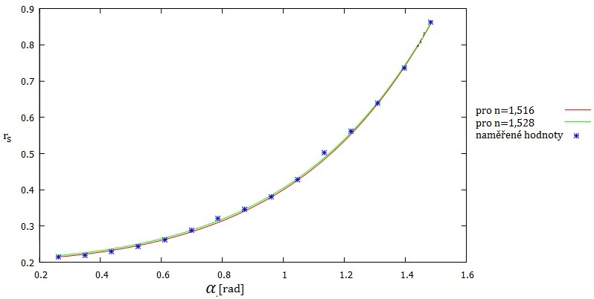
Graf 1: Závislost koeficientu odrazivosti pro TE polarizaci vzorku 1
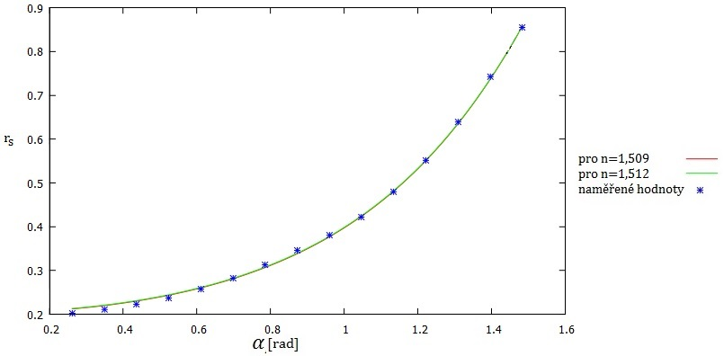
Graf 2: Závislost koeficientu odrazivosti pro TE polarizaci vzorku 2

TM polarizace
Pro měření v TM polarizaci byly mezi zdroj světla a polarizátor vloženy 2 čtvrtvlnové destičky tak, aby bylo světlo polarizováno rovnoběžně s vodorovným směrem. Polarizátor byl potočen o 90°, aby byl signál na fotodiodě opět maximální.
Pro měření byly použity stejné vzorky jako při TE polarizaci. Měření a výpočty probíhaly obdobně. Jedinou změnou bylo používání vztahu (7) na místě, kde byl použit vztah (5). Naměřené hodnoty úhlů α a napětí U_{α} pro vzorek 1 (resp. 2) jsou uvedeny v Tab. 5 (resp. 6).
α [°] | α [rad] | U_{α} [V] | U_{α} - 6[V] | r_{p} | r_{teor}
15 | 0,261799 | 140 | 134 | $$0,193±0,001$$ | 0,196
20 | 0,349066 | 129 | 123 | $$0,185±0,001$$ | 0,188
25 | 0,436332 | 115 | 109 | $$0,1740±0,0009$$ | 0,1772
30 | 0,523599 | 98 | 92 | $$0,1599±0,0008$$ | 0,1634
35 | 0,610865 | 78 | 72 | $$0,1414±0,0007$$ | 0,1459
40 | 0,698132 | 57 | 51 | $$0,1190±0,0006$$ | 0,1237
45 | 0,785398 | 35 | 29 | $$0,0898±0,0005$$ | 0,096
50 | 0,872665 | 15 | 9 | $$0,0500±0,0003$$ | 0,0607
51 | 0,890118 | 12 | 6 | $$0,0408±0,0002$$ | 0,0527
52 | 0,907571 | 9 | 3 | $$0,0289±0,0002$$ | 0,0442
53 | 0,925025 | 7 | 1 | $$0,0167±0,0001$$ | 0,0354
54 | 0,942478 | 6 | 0 | 0 | 0,0261
55 | 0,959931 | 6 | 0 | 0 | 0,0164
56 | 0,977384 | 6 | 0 | 0 | 0,0062
57 | 0,994838 | 6 | 0 | 0 | 0,0044
58 | 1,012291 | 6 | 0 | 0 | 0,0156
59 | 1,029744 | 6 | 0 | 0 | 0,0274
60 | 1,047198 | 9 | 3 | $$0,0289±0,0002$$ | 0,0397
65 | 1,134464 | 48 | 42 | $$0,1080±0,0006$$ | 0,1116
70 | 1,22173 | 161 | 155 | $$0,208±0,001$$ | 0,204
75 | 1,308997 | 401 | 395 | $$0,331±0,001$$ | 0,325
80 | 1,396263 | 883 | 877 | $$0,493±0,003$$ | 0,486
85 | 1,48353 | 1766 | 1760 | $$0,699±0,004$$ | 0,702
Tab. 5: TM polarizace pro vzorek 1
α [°] | α [rad] | U_{α} [V] | U_{α} – 6 [V] | r_{p} | r_{teor}
15 | 0,261799 | 127 | 121 | $$0,186±0,001$$ | 0,193
20 | 0,349066 | 116 | 110 | $$0,1778±0,0009$$ | 0,186
25 | 0,436332 | 103 | 97 | $$0,1670±0,0009$$ | 0,1751
30 | 0,523599 | 88 | 82 | $$0,1535±0,0008$$ | 0,1615
35 | 0,610865 | 70 | 64 | $$0,1356±0,0007$$ | 0,1440
40 | 0,698132 | 51 | 45 | $$0,1137±0,0006$$ | 0,1219
45 | 0,785398 | 31 | 25 | $$0,0848±0,0004$$ | 0,0941
50 | 0,872665 | 13 | 7 | $$0,0449±0,0002$$ | 0,0592
51 | 0,890118 | 11 | 5 | $$0,0379±0,0002$$ | 0,0512
52 | 0,907571 | 8 | 2 | $$0,0240±0,0001$$ | 0,0428
53 | 0,925025 | 7 | 1 | $$0,0170±0,0001$$ | 0,0340
54 | 0,942478 | 6 | 0 | 0 | 0,0247
55 | 0,959931 | 6 | 0 | 0 | 0,0151
56 | 0,977384 | 6 | 0 | 0 | 0,0049
57 | 0,994838 | 6 | 0 | 0 | 0,0057
58 | 1,012291 | 6 | 0 | 0 | 0,0164
59 | 1,029744 | 7 | 1 | $$0,0170±0,0001$$ | 0,0286
60 | 1,047198 | 9 | 3 | $$0,0294±0,0002$$ | 0,0409
65 | 1,134464 | 49 | 43 | $$0,1112±0,0006$$ | 0,1126
70 | 1,22173 | 160 | 154 | $$0,210±0,001$$ | 0,205
75 | 1,308997 | 398 | 392 | $$0,336±0,002$$ | 0,326
80 | 1,396263 | 871 | 865 | $$0,499±0,003$$ | 0,486
85 | 1,48353 | 1710 | 1704 | $$0,700±0,004$$ | 0,702
Tab. 6: TM polarizace pro vzorek 2
Programem Gnuplot byly zjištěny následující hodnoty:
Vzorek 1: $n=1,498±0,008$, $U_{90}=3600±20$
Vzorek 2: $n=1,47±0,01$, $U_{90}=3480±20$
Připočtením relativní chyby měření napětí U_{α} dostáváme:
Vzorek 1: $n=1,50±0,01$, $U_{90}=3600±30$
Vzorek 2: $n=1,47±0,02$, $U_{90}=3480±30$
Odsud můžeme vypočíst Brewstrův úhel α_{B} dosazením naměřených hodnot n do vzorce (11). Teoretické hodnoty Brewstrova úhlu α_{Bteor} získáme dosazením indexů lomu vzorků udaných výrobcem do stejného vzorce:
Vzorek 1: $α_{B}=\left(56,3±0,2\right)°$, $α_{B_{teor}}=56,6°$
Vzorek 2: $α_{B}=\left(55,8±0,3\right)°$, $α_{B_{teor}}=56,5°$
Chyby jsou určena metodou přenosu chyb dle [3].
V Tab. 5 (resp. 6) jsou opět vypočítané hodnoty koeficientu odrazivosti r_{p} stejným způsobem jako u TE polarizace a v posledním sloupci jsou uvedeny jeho teoretické hodnoty.
V Grafu 3 (resp. 4) jsou znázorněny vypočtené hodnoty koeficientu odrazivosti r_{p} z Tab. 5 (resp. 6) a proloženy křivkou dle vztahu (7) s vypočteným indexem lomu. Pro porovnání je znázorněna křivka daná vztahem (7) pro index lomu daný výrobcem.
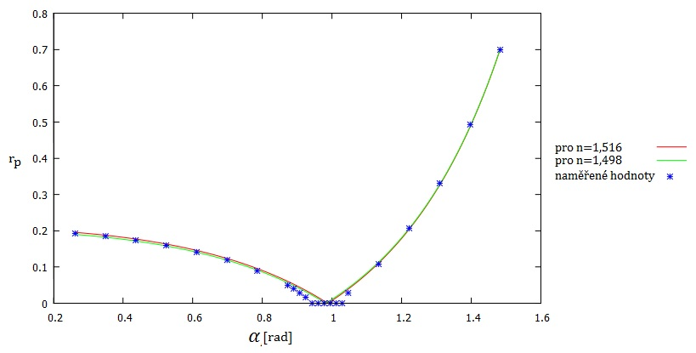
Graf 3: Závislost koeficientu odrazivosti pro TM polarizaci vzorku 1
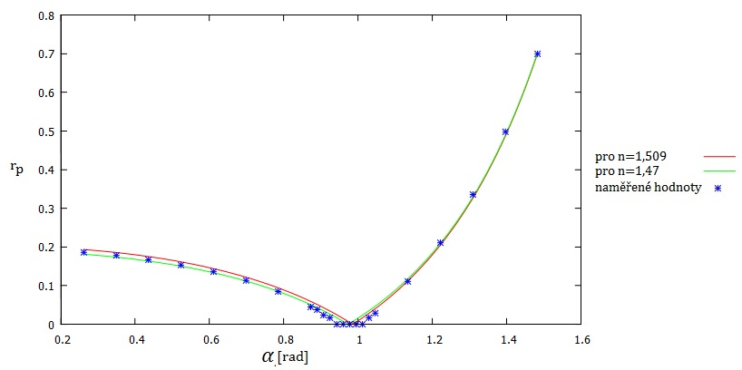
Graf 4: Závislost koeficientu odrazivosti pro TM polarizaci vzorku 2

Diskuse výsledků
Určování úhlu natočení polarizátoru pro snadný průchod světla (úkol 1) bylo méně přesné než zjišťování tohoto úhlu při ověřování směru polarizace zdroje (úkol 2). Při prvním měření byl polarizátor držen v ruce a poloha nuly se tedy mohla lehce měnit. Navíc určování maxim a minim intenzity pozorovaného světla bylo obtížnější než zjišťování maxim a minim ve druhém měření pomocí voltmetru připojeného k fotodiodě. Pro další měření byl proto polarizátor nastavován podle výsledků z druhého měření. Výsledky obou měření se však v rámci chyby shodují.
Při měření závislostí pro TE a TM polarizaci nastala chyba, že nebyly naměřené hodnoty pro úhel dopadu 90° nutný pro výpočet. Tyto hodnoty byly proto použity jako parametr spolu s indexem lomu při fitování naměřených hodnot některým z Fresnelových vzorců. To ovšem mohlo způsobit chybu měření.
Další chyba vznikala pouhým odečítáním hodnot napětí z voltmetru, neboť (obzvláště při vyšších napětích) hodnoty na displeji oscilovaly. Relativní chyba napětí je tedy pro každé měření stanovena na 0,4%.
I přes tyto chyby zjišťujeme, že vypočtené hodnoty indexu lomu se pro oba vzorky a obě polarizace dobře shodují s teoretickými hodnotami udanými výrobcem. Také pro Brewstrův úhel bylo při TM polarizaci naměřeno voltmetrem na fotodiodě nulové napětí, což odpovídá očekávání. Bohužel byly pro měření omylem (díky přehmátnutí) vybrány vzorky s blízkými indexy lomu, proto vzájemné grafické porovnávání závislostí nemá valný význam. Můžeme pouze na základě výpočtů říct, že index lomu vzorku 1 je vyšší než index lomu vzorku 2, což odpovídá údajům udaným výrobcem.

Závěr
Zjistili jsme, že směru, ve kterém polarizátorem snadno prochází světlo polarizované rovnoběžně k vodorovné rovině, odpovídá úhel natočení polarizátoru $ϕ=152°±7°$.
Ověřili jsme, že zdroj světla je polarizován kolmo k vodorovné rovině.
Měřili jsme závislost intenzity světla na úhlu dopadu dvou vzorků pro TE i TM polarizaci. Závislosti koeficientu odrazivosti na úhlu dopadu jsou znázorněny v Grafech 1 až 4.
Při měření v TE polarizaci byly naměřeny následující indexy lomů jednotlivých vzorků:
Vzorek 1: $n=1,53±0,01$, relativní chyba 0,9%
Vzorek 2: $n=1,51±0,01$, relativní chyba 0,9%
A při měření v TM polarizaci následující:
Vzorek 1: $n=1,50±0,01$, relativní chyba 0,9%
Vzorek 2: $n=1,47±0,02$, relativní chyba 1%

Seznam použité literatury
- I. Pelant a kol.: Fyzikální praktikum III – Optika, MATFYZPRESS, Praha 2005
- P. Malý: Optika, Nakladatelství Karolinum, Praha 2008
- J. Englich: Základy zpracování fyzikálních měření, Praha 2006

20 b

Napsáno na základě [1]

